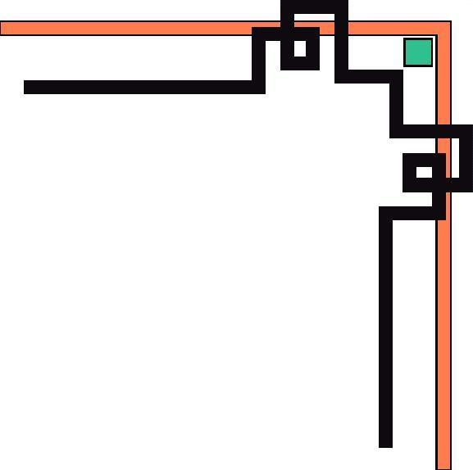
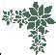

BỆNH SỐT XUẤT HUYẾT
Bệnh sốt xuất huyết là bệnh truyền nhiễm cấp tính, do vi rút Dengue gây ra và muỗi vằn Aedes Aegypti là trung gian truyền bệnh. Muỗi vằn đốt người bệnh nhiễm virus sau đó sang đốt người lành và mang bệnh.
Bệnh xảy ra quanh năm nhưng thường bùng phát thành dịch lớn vào mùa mưa, từ tháng 4 đến tháng 11 hàng năm.
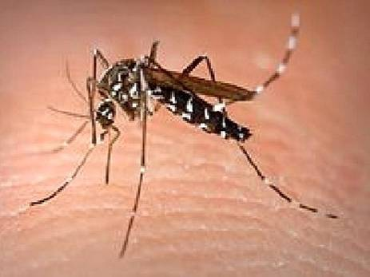
Sốt xuất huyết do muỗi vằn Aedes Aegypti là trung gian truyền bệnh (Ảnh minh họa)
Cách nhận biết trẻ mắc bệnh sốt xuất huyết
Thể nhẹ:
+ Sốt cao đột ngột trên 38o C, kéo dài trong 2 - 7 ngày.
+ Khó hạ sốt, đau đầu dữ dội vùng trán.
+ Đau mỏi cơ, khớp.
+ Đau sau nhãn cầu, có thể có dấu hiệu phát ban.
+ Không kèm theo ho, sổ mũi, tiêu chảy.
+ Trẻ sơ sinh thường bỏ bú, quấy khóc. ..
+ Các nốt ban (nốt xuất huyết) thường xuất hiện sau sốt 3 ngày, mọc ở cánh tay, cẳng chân, thân mình, nhỏ như vết muỗi đốt, hình tròn, không ngứa, và không hề biến mất khi căng da hay ấn tay vào da.
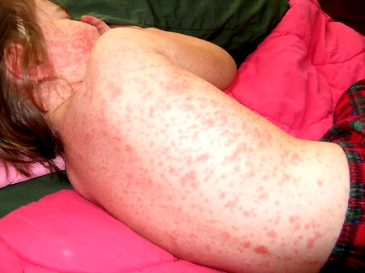
Trẻ bị sốt xuất huyết mọc ban ở cánh tay, chân, thân mình…(Ảnh minh họa)
Lưu ý: Trẻ từ 4-5 tuổi, những ngày đầu sốt phát ban nên dễ nhầm với sốt siêu vi hoặc sốt nhiễm trùng.
Thể nặng:
+ Xuất huyết ngoài da.
+ Đau bụng, buồn nôn, chân tay lạnh, vật vã, hốt hoảng…
+ Chảy máu cam, chảy máu chân răng, vết bầm chỗ tiêm, nôn ra máu, đi cầu phân đen..
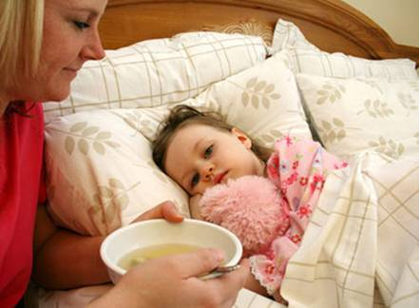
Cho trẻ uống nhiều nước, hoa quả, ăn thức ăn dễ tiêu hóa (Ảnh minh họa)
Các thuốc được dùng
+ Thuốc hạ nhiệt: paracetamol: 15mg/kg thể trọng (750mg cho người 50kg), ngày: 2-3 lần.
+ Ưu tiên bù dịch bằng đường uống (oresol).
+ Truyền dịch theo chỉ định của bác sỹ.
Phương pháp phòng bệnh sốt xuất huyết cho trẻ
+ Đậy kín các chum, lu chứa nước không để cho muỗi đẻ trứng.
+ Thả cá vào tất cả các vật chứa nước trong nhà để ăn bọ gậy.
+ Cọ rửa, thay nước các đồ dùng chứa nước 1 tuần/ 1 lần.
+ Thu gom đồ phế thải quanh nhà, lật úp các vật thải có chứa nước.
+ Cho trẻ mặc áo quần dài tay.
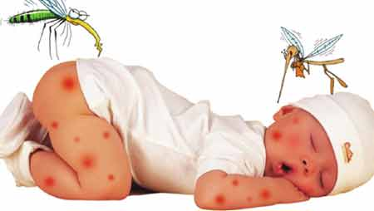
Cho trẻ nằm màn mỗi khi đi ngủ để phòng tránh muỗi đốt (Ảnh minh họa)
+ Khi ngủ phải mắc màn (kể cả ban ngày).
+ Diệt muỗi bằng hóa chất như phun thuốc, tẩm màn, tháp hương muỗi, dung bình xịt diệt muỗi, bôi kem chống muỗi chích….
+ Bổ sung đầy đủ thực phẩm, dinh dưỡng để nâng cao sức đề kháng cho trẻ. Nên cho trẻ ăn thức ăn lỏng dễ tiêu, uống nhiều nước hoa quả, trái cây

